 | SERVICE DE RESTAURATION SCOLAIRE MUNICIPALE
 | 8 rue Saint Jean - 14700 Falaise - Tél. : 02 31 90 24 84
Menus des écoles du 21 novembre
Au 2 décembre 2022
Menu Ecoles Primaires et Maternelles
Du 21 novembre au 2 décembre 2022
Lundi 21 novembre |  | 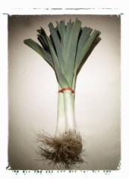 | Lundi 28 novembre
Saucisson sec  Palette de porc à la provençale  Frites (BIO)  Vache qui rit  Clémentines |  |  | Tomates (BIO)  Jambon blanc  Coquillettes  Saint Paulin  Grillé aux pommes
Mardi 22 novembre |  | 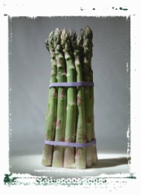 | Mardi 29 novembre
Carottes râpées (BIO)  Omelette nature  Pomme de terre persillées  Fromage  Liégeois vanille |  |  | Pomme de terre, tomates, œufs  Cuisse de poulet  Haricots beurres (Labélisés)  Samos  Flamby
Jeudi 24 novembre |  |  | Jeudi 1er décembre
Crêpe au fromage (BIO)  Poisson meunière  Brocolis  Gouda  Gâteau de semoule |  |  | Chou-fleur vinaigrette (BIO)  Œuf dur à la crème  Pomme de terre vapeur  Chanteneige  Chou à la crème
Vendredi 25 novembre |  | rmentier | Vendredi 2 décembre
Concombre (BIO)  Hachis parmentier  Salade  Petit suisse sucré  Pomme |  |  | Taboulé  Nuggets de volaille  Ratatouille (Labélisée)  Fromage blanc sucré  Clémentines
Les menus peuvent être modifiés selon les livraisons.
* GEMRCN (Groupe d’Etude de Marchés de Restauration Collective et de Nutrition)

